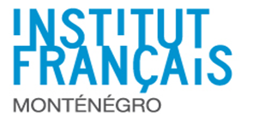 | Institut français du Monténégro  Njegoseva 26  81000 Podgorica

Inscription aux examens du DELF 2017

Informations du candidat
Nom :
 | Nom | Prénom

Adresse:

complète

 | Ville |  | Code postal

Date de naissance:
Lieu de naissance:

Nationalité

E-mail :

Portable n°:

Informations sur l’examen (à remplir par l’IFM)
Session: |  | DELF :
Candidat n°:

Paiement (à remplir par l’IFM)
Montant :

Quittance n°:

Mode de paiement:
Date de paiement:

